Henkel ensina criançada a fazer caixa de joias artesanal

Já pensou em ter uma linda caixa artesanal para guardar joias ou o que você quiser? A Henkel, líder global em marcas e tecnologias em Adesivos e Cosméticos, tem o portfólio completo para isso e ensina pais e crianças a fazerem juntos com os produtos das marcas Cascola, Loctite e Pritt a própria caixa decorativa. De maneira lúdica e segura, o passo a passo auxilia no desenvolvimento da coordenação motora infantil e pode ser feito dentro de casa ou na escola, sempre sob a supervisão de um adulto.

Caixa de joias artesanal

Materiais:
- Cascola Cascorez Extra;
- Loctite Super Bonder Ultra;
- Loctite Durepoxi Liquido;
- Pritt Power Bastão Multiuso;
- Caixa de MDF;
- Guardanapo decoupage;
- Fita de cetim;
- Puxador de gaveta;
- Placa de pastilhas de vidro;
- Tinta PVA branca;
- Pincel;
- Tesoura.

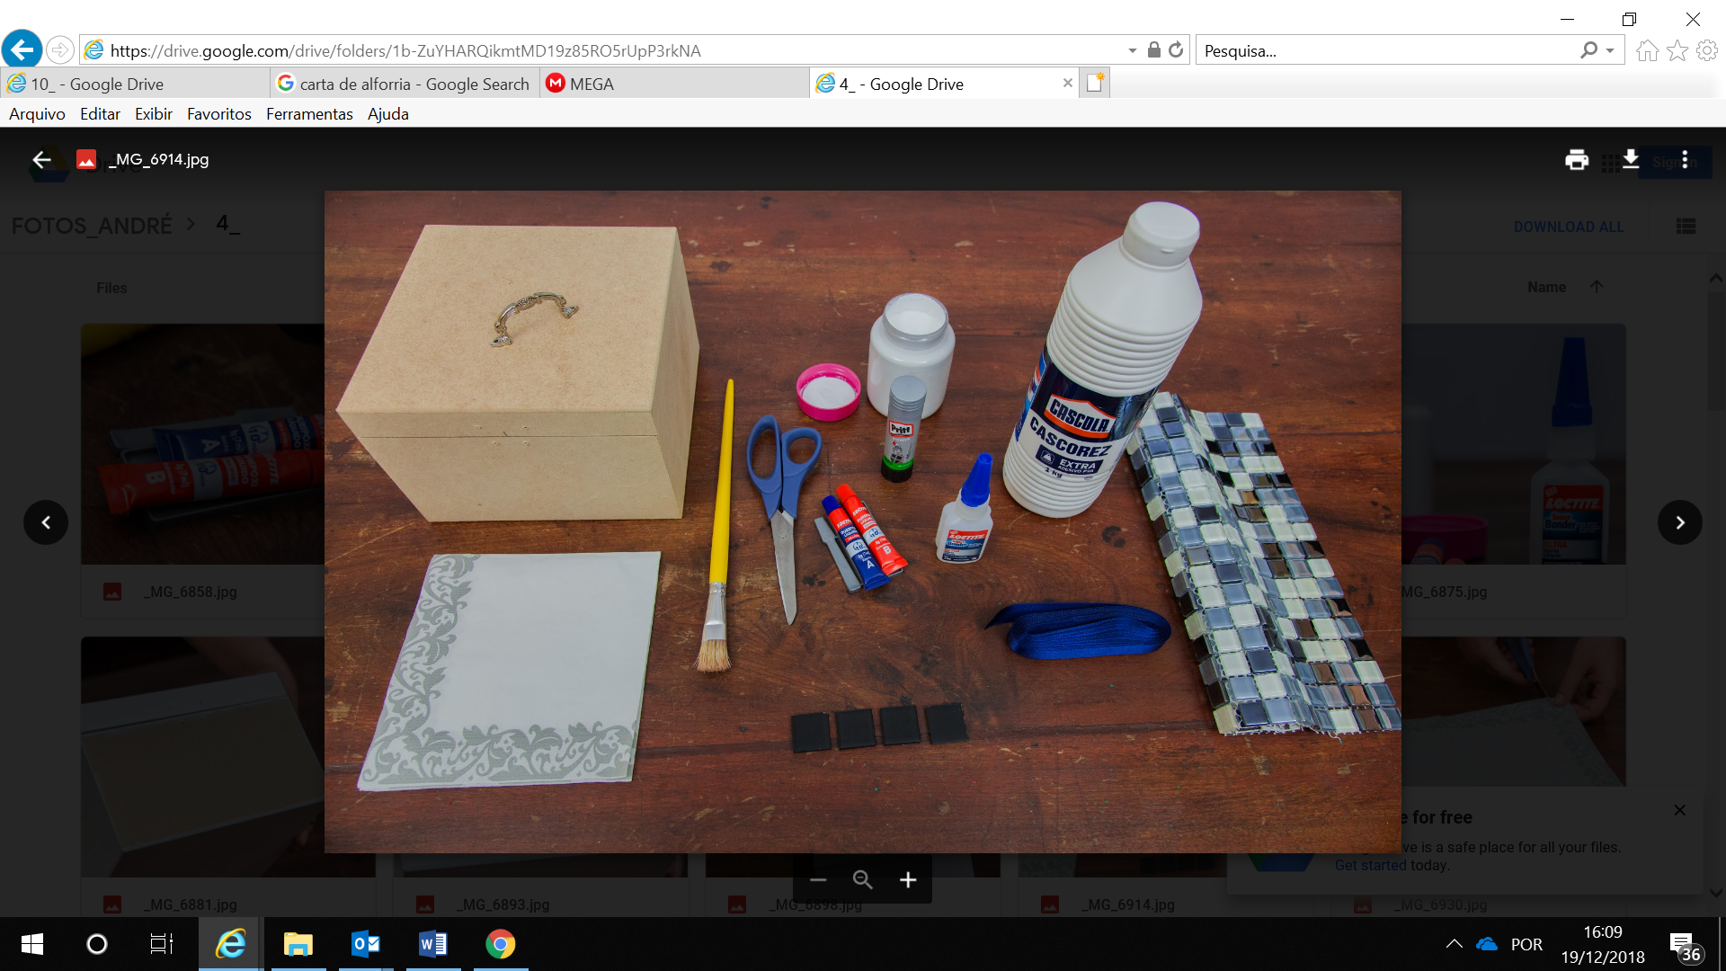

Passo a passo:
Passo 1: Com o pincel, pinte toda a caixa de MDF com a tinta PVA branca
Passo 2: Corte a borda detalhada do guardanapo decoupage
Passo 3: Retire a camada de papel branco que fica junto ao guardanapo. Dessa forma, o papel fica mais fino e adere melhor na hora da aplicação na madeira
Passo 4: Aplique o Cascola Cascorez Extra na lateral da caixa
Passo 5: Depois, espalhe bem a cola com o pincel
Passo 6: Aplique duas tiras do guardanapo com cuidado na lateral da caixa e acerte nas extremidades, fixando-as suavemente para não as rasgar
Passo 7: Utilize a tesoura para recortar os excessos de guardanapo (repita os passos anteriores para os outros três lados da caixa)
Passo 8: Para dar acabamento, aplique o Cascola Cascorez Extra em cima do guardanapo
Passo 9: Espalhe bem a cola sobre o guardanapo com o pincel
Passo 10: Coloque a tela da placa das pastilhas de vidro em cima da tampa da caixa para tirar a medida
Passo 11: Em seguida, corte a tela no tamanho da tampa da caixa
Passo 12: Pegue a placa que vem junto com Loctite Durepoxi Líquido e aplique Loctite Durepoxi Líquido parte A na placa
Passa 13: Deposite também na placa Loctite Durepoxi Líquido parte B em mesma quantidade
Passo 14: Com a espátula, misture os dois produtos na placa até que a mistura fique homogêneo
Passo 15: Aplique a mistura de Loctite Durepoxi Líquido na tampa da caixa
Passo 16: Fixe a pastilha de vidro já cortada na medida na área em que Loctite Durepoxi Líquido foi aplicado e aguarde até 24 horas para a secagem total do produto
Passo 17: Aplique Pritt Power na parte superior das laterais da caixa conforme a foto
Passo 18: Cole a fita de cetim na borda da caixa (repita os passos anteriores para os outros três lados da caixa)
Passo 19: Aplique Loctite Super Bonder Ultra no puxador de gaveta de metal
Passo 20: Depois, fixe o puxador na caixa de madeira
Passo 21: Pronto! Sua caixa de joias está pronta para uso!

